1. 出现：

E: Could not get lock /var/lib/apt/lists/lock - open (11: Resource temporarily unavailable)

E: Unable to lock directory /var/lib/apt/lists/

解决方案：

          强制解锁,命令  
                   sudo rm /var/cache/apt/archives/lock   
                   sudo rm /var/lib/dpkg/lock

1. 配置更新源：

点击右上角的“搜索”图标，在搜索框中输入update，在显示的应用列表中，点击“Software&Updates（软件&更新）”。

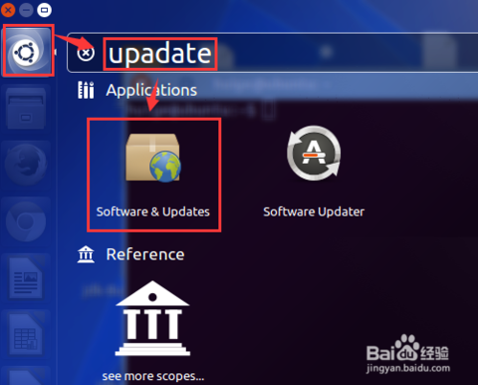

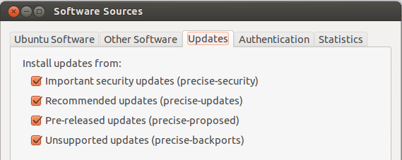

在终端下输入sudo gedit /etc/apt/sources.list，编辑源列表，你可以把源添加进去，保存关闭后sudo apt-get update

1. buntu apt-get更新源替换:
2. 备份更新源文件 $ sudo cp /etc/apt/sources.list /etc/apt/sources.list.bak
3. 打开更新源文件编辑 $ sudo gedit /etc/apt/sources.list
4. 根据UBUNTU版本，把全部内容替换
5. 更新系统 $ sudo apt-get update $ sudo apt-get dist-upgrade

常用的APT命令参数apt-cache search package 搜索包apt-cache show package 获取包的相关信息，如说明、大小、版本等apt-cache depends package 了解使用依赖apt-cache rdepends package 查看该包被哪些包依赖sudo apt-get install package 安装包sudo apt-get install package --reinstall 重新安装包sudo apt-get -f install 修复安装"-f = --fix-missing"sudo apt-get remove package 删除包sudo apt-get remove package –purge 删除包，包括删除配置文件等sudo apt-get update 更新源sudo apt-get upgrade 更新已安装的包sudo apt-get dist-upgrade 升级系统sudo apt-get dselect-upgrade 使用 dselect 升级sudo apt-get build-dep package 安装相关的编译环境apt-get source package 下载该包的源代码sudo apt-get clean && sudo apt-get autoclean 清理无用的包sudo apt-get check 检查是否有损坏的依赖

1. 其它注意事项：